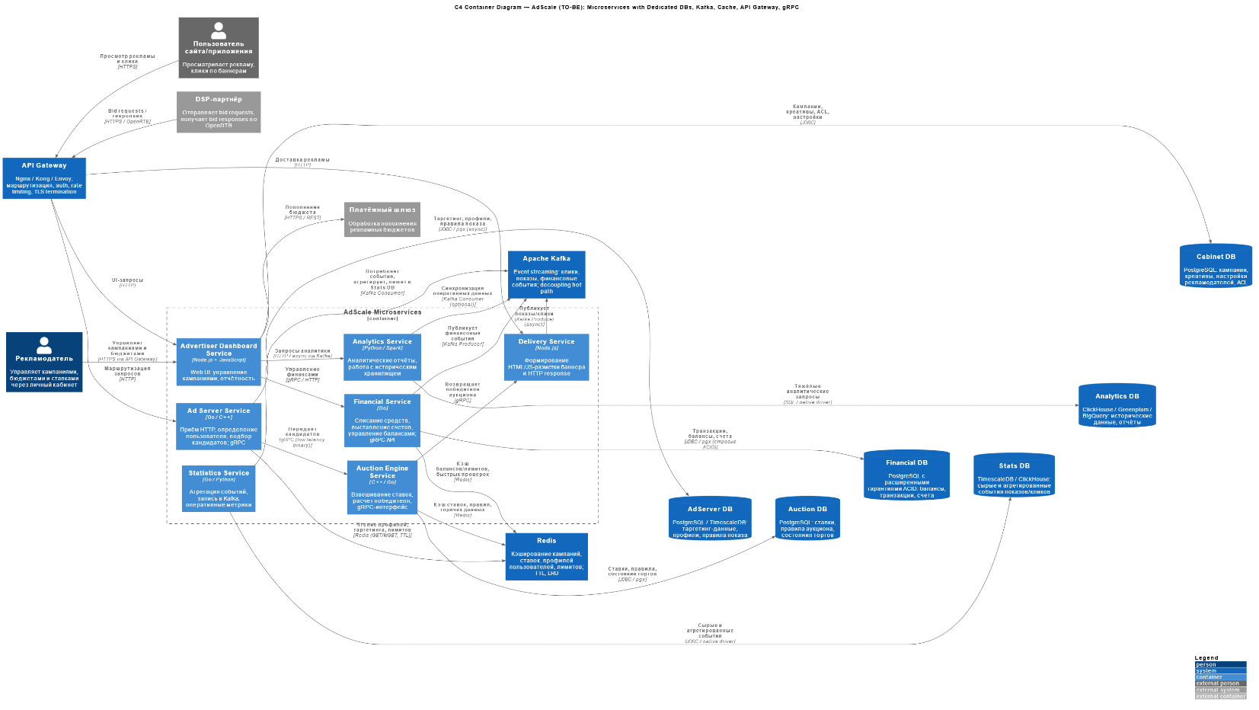
Целевой архитектурой приложения в перспективе одного года выбрана микросервисная архитектура с отдельными БД, API Gateway, использование ассинхронного взаимодействия посредством Kafka и хранением кэша часто используемых данных посредством Redis =>
* gRPC + Redis снижают latency в hot path (нет прямых тяжёлых запросов к БД);
* асинхронная запись через Kafka;
* Analytics DB вынесена отдельно (нет конкуренции за ресурсы production-БД);
* возможность масштабирования потребителей;
* наличие кэша ускоряет работы системы за счет сокращения запросов к БД;
* каждый сервис владеет своей БД;
* упрощение масштабирования и деплоев за счет независимости сервисов.

**ИТОГО:**
Целевые архитектурные драйверы соответствуют требованиям:
* Нагрузка: 50K RPS в пике, горизонтальная масштабируемость
* Задержка < 100 ms
* Доступность: SLA 99,9%
* Изменяемость: высокая
* Сопровождаемость: высокая
* Сроки: 1 год
* DevOps: есть CI/CD, контейнеризация, автоматизированные деплои.

